管理体系审核记录表
过程与活动、  抽样计划 | 涉及  条款 | 受审核部门：河北孚领商品混凝土有限公司 领导层 主管领导：张龙 陪同人员：何明明 | 判定
过程与活动、  抽样计划 | 涉及  条款 | 审核员：王宁敏 审核时间：2021年11月11日 14:00-17:30 | 判定
过程与活动、  抽样计划 | 涉及  条款 | 审核条款：4.1 组织所处的环境；4.2相关方的需求和期望；4.3/4.4能源管理体系的范围及能源管理体系；5.1 领导作用；5.2 能源方针；5.3 岗位、职责和权限；6.1 风险和机遇的措施；7.1 资源；9.3 管理评审；10.2持续改进，对一阶段问题整改情况的确认。 | 判定
了解公司基本情况。 |  | 河北孚领商品混凝土有限公司成立于2020年06月16日，注册地位于保定市徐水区遂城镇遂城村，法定代表人为王健。经营范围包括商品混凝土制造。  河北孚领商品混凝土有限公司  1、总资产达2546.88万，占地面积20997.9平米。  2、公司现有员工 80多名，其中5余人拥有大专以上文凭，1人拥有高级职称。经核实涉及能源管理体系覆盖员工约 10人，管理人员 5 人；操作人员5人；劳务派遣人员 0人；临时工0 人；季节工 0 人。  3、注册地址:保定市徐水区遂城镇遂城村  4、经营地址：保定市徐水区遂城镇遂城村  5、生产服务地址：保定市徐水区遂城镇遂城村  6、经识别排查配置有 2 台主要耗能设备；  营业执照注册地址：保定市徐水区遂城镇遂城村。  经营地址：保定市徐水区遂城镇遂城村，与生产或服务现场一致。
组织所处的环境；相关方的需求和期望。 | 4.1/4.2 | 公司领导层结合公司的实际情况，充分识别外部、内部环境，以策划公司的能源管理活动，建立管理体系，改进能源绩效，以达到预期的目的。  公司编制的《公司环境分析控制程序》，确定了与其宗旨有关的外部和内部问题，它们影响到公司实现能源管理预期结果和改进其能源性能的能力。公司领导层在了解和识别内外部因素时，应充分考虑企业活动、产品和服务提供过程中发生相互作用的因素，并基于生命周期的观点实施能源因素的管理。公司领导层应采用适宜的方法，如定期召开经营管理会议，对这些内部和外部因素的中高风险进行监视和评审，确保充分识别、消除，降低或减缓风险，充分利用可能的发展机遇，保证实现企业效益及能源管理体系预期结果。  公司定期组织对这些内外部问题的相关信息进行监视和评审，以确保其充分和适宜。  公司还确定了与能源绩效和能源管理体系有关的相关方，识别相关方的有关需求和期望，制订出双方共赢的发展方案。公司应对这些相关方及其要求的相关信息进行监视和评审。公司的相关方有：有员工、股东、质量技术监督局、生态环境局、应急局、发改局、工信局、供应商、客户等。  公司每年都对相关方客及其要求评审一次，发生变化时，采取措施应对等。
确定能源管理体系的范围 | 4.3 | 公司能源管理体系的边界和范围：  河北孚领商品混凝土有限公司的商品混凝土制造生产所涉及的相关能源管理活动。  核算边界：位于保定市徐水区遂城镇遂城村的河北孚领商品混凝土有限公司的商品混凝土制造生产所涉及的相关能源管理活动，该活动涵盖了能源购入、转换、输送、使用所涉及的生产系统、辅助生产系统和附属生产系统活动全过程。
能源管理体系的建立与策划 | 4.4 | 公司总经理张龙重视节能降耗工作，任命副总经理高杰为能源体系管理者代表，具体负责能源管理工作。为了系统高效地开展节约能源工作，使公司原有的节能管理更加系统化、规范化、标准化，公司根据GB/T 23331-2020 idt ISO 50001:2018及国家相关法律法规，充分结合本公司能源管理的实际情况，建立能源管理体系，并编写“管理手册”及相应的能源控制文件，通过全面系统的策划、实施、检查和改进，对能源管理的全过程进行系统的科学监控，有效控制能源消耗并最终实现提高能源利用效率、降低能源消耗的目的。能源管理体系自2021年4月1日正式实施运行以来，至今已取得较好的能源绩效 。  《管理手册》中缺少对 RB/T 121-2016 《能源管理体系 建材企业（不含水泥、玻璃、陶瓷）认证要求》标准的描述。 问题
领导作用和承诺 | 5.1 | 公司总经理（最高管理者）在《管理手册》中承诺支持能源管理体系，并持续改进能源管理体系的有效性。  公司最高管理者应证实其对质量、环境及职业健康安全和能源管理体系的领导作用和承诺,通过：  a.建立公司管理方针，并确保方针与组织的战略方向保持一致以及方针在公司内得到理解和实施;  b.在相关职能、层次、过程上建立公司管理目标，定期对目标的完成情况进行分析、总结以及改进，确保将管理体系要求纳入组织的业务运作以及实现管理体系预期的输出。  c.建立公司培训系统，定期制定培训计划，提高全体员工的过程方法的意识，传达有效的体系管理以及满足管理体系、产品要求的重要性。  d.建立合理的公司组织结构,确保管理体系所需资源能被获得;  e.建立有效的沟通渠道,吸纳、指导和支持员工参与对公司管理体系的有效性作出贡献，增强体系持续改进和创新；  f.管理岗位的任命，公司内部公开发布任命书，以支持其他管理者在其负责领域证实其领导作用。
能源方针、目标指标 | 5.2/6.2 | 公司能源管理方针（质量、环境、职业健康安全整合在一起）：  公司坚持“顾客至上、优质高效、 全员参与、持续改进、预防污染、绿色排放、节约能源、安全第一”的方针，进一步完善品质保障体系，为一线客户做好坚实保障的坚强后盾。  能源方针内容基本符合标准要求和企业实际。管理方针由总经理批准发布，以书面、电子媒介、宣传栏等方式，便于员工、顾客及其他相关方所获取，并且予以评审。  公司的能源管理目标：生产能耗kgce/m3 ≤0.7；运输能耗kgce/m3 ≤2.65。
组织的岗位、职责和权限 | 5.3 | 公司各岗位的职责和权限描述参见相应的《岗位职责与任职要求》。副经理级及副经理以上级别的职位的《岗位职责与任职要求》由综合部统一编制、体系负责人审核、总经理批准；副经理级以下职位的《岗位职责与任职要求》由各部门依照模板编制、综合部经理审核、总经理批准。综合部负责受控以及备案已被审批的《岗位职责与任职要求》，综合部以及岗位归属部门各保留一份。《岗位职责与任职要求》可以包含该职务的基本信息、工作概述、具体工作职责、工作协调关系、衡量标准、管理权限、任职资格、工作条件等内容信息。具体包含信息，编制部门依据岗位需要进行控制。  公司设有综合部——采购组、生产部——质检组、财务部、营销部等，从管理层到各部门、各岗位能源职责权限均以文件化予以规定（在《管理手册》5.3条款中予以规定），编审批齐全。
应对风险和机遇的措施 | 6.1 | 公司管理层有一定的风险意识，将风险和机遇作为高层战略决策的重要内容。  1、 本公司制定《风险管理控制程序 FL-CX-023-2020》，明确风险和机遇事件的识别方法/途径、风险和机遇事件的评估方式、制定主要风险和机遇事件的应对措施的要求、评价这些措施有效性的方法。  2、各部门根据本部门的活动、产品和服务过程，分析其风险和机遇，进行风险和机遇调查。  3、综合部按类别对各部门上报的风险和机遇进行整理后，报体系负责人审核。  4、 综合部组织各部门相关人员，考虑下述方面，对风险和机遇的事件进行评估，确定公司的主要风险和机遇的事件：  a)违反法律、法规或其它要求的；  b)相关方的合理投诉或高度关注的；  c)影响的范围涉及以其它城市和对人身健康有明显影响的；  d)资源、能源较大消耗；  e)产生重大影响的判定为主要风险和机遇。  5、对主要风险和机遇采用目标、指标、风险和机遇管理方案或相应程序文件进行控制。  6、当发生以下情况时，须对主要风险和机遇重新识别并评价。  a)活动、产品和服务的变化；  b)新、改、扩建及新材料、新工艺、新设备的投入；  c)法律、法规及其它要求的变化；  d)相关方提出的合理要求。
资源 | 7.1 | 公司：  1、总资产达2546.88万，占地面积20997.9平米。  2、公司现有员工 80多名，其中5余人拥有大专以上文凭，1人拥有高级职称。经核实涉及能源管理体系覆盖员工约 25人，管理人员 5 人；操作人员5人；劳务派遣人员 0人；临时工0 人；季节工 0 人。  3、注册地址:保定市徐水区遂城镇遂城村  4、经营地址：保定市徐水区遂城镇遂城村  5、生产服务地址：保定市徐水区遂城镇遂城村  6、经识别排查配置有无主要耗能设备  7、能源计量只有二台：电表和水表。  资源配置能够满足建立、实施、保持和持续改进能源绩效和能源管理体系的有效运行。
管理评审 | 9.3 | 提供经编审批持续文件《管理评审控制程序FL-CX-003-2020》  1、公司自能源管理体系运行以来组织了一次管理评审，日期： 2021年10月20日。  采用会议形式，总经理李素君主持会议。  2、提供：管理评审档案，含 1.管理评审计划、2.管理评审报告、3.签到表、各部门管理评审输入资料，编审批齐全。  出示“管理评审会议签到表”总经理、中层以上负责人参加并签到；  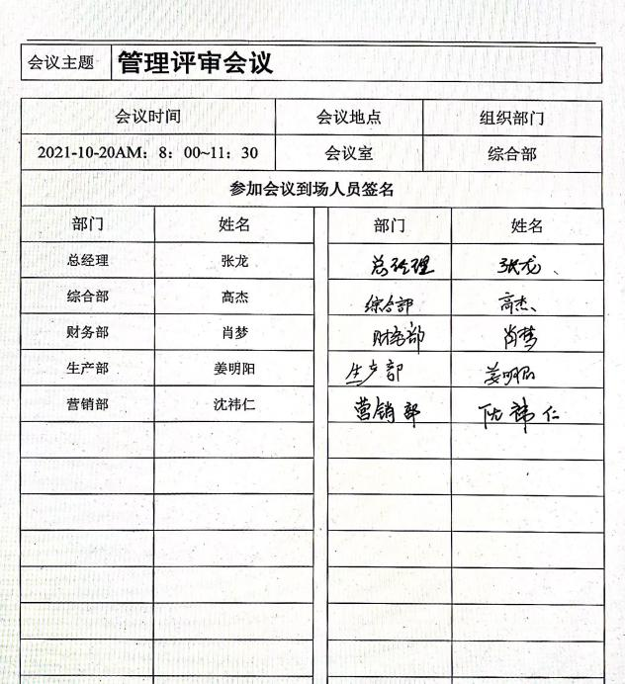  出示“管理评审会议记录”，查评审输入内容包括：  3、评审目的：管理评审是为了保证公司的能源管理体系有效性、充分性和适宜性，确保能源管理体系持续有效的按GB/T23331-2020标准的要求运行。  评审组织：主持：总经理，出席：管理者代表、各部门负责人。  评审内容：  1）内部能源体系审核的结论及其改进措施的效果；  2）与能源管理体系相关的内外部因素的变化；  3）过程的绩效；  4）法律法规的遵循情况；  5）方针、目标、指标和管理方案的执行情况以及是否需要更改进行评估；  6）能源管理体系的建立和实施情况；  7）相关方的反馈信息；  8）外部供方的绩效；  9）对内部审核结果、不合格及采取纠正和预防措施的有关信息；  10）组织机构、管理职能是否合适和协调；  11）资源配置是否适当；  12）可能影响能源体系的策划和变更；  13）应对风险和机遇所采取措施的有效性，风险和机遇的变化；  14）组织的能源绩效及改进的建议。。  4、管理评审输出，形成《管理评审报告》编审批齐全 。内容包括：  管理评审结论：  1）审核的结果情况：  a）是否对不合格采取了有效措施：■是； □无； □正在实施  b）是否认为需要对整个体系重新调整实施：■不需； □需要  c）管理体系运行符合标准的程度：□符合； ■基本符合 ； □不合格（见b）  2）组织实现目标和指标的能力和方案适宜性  a）实现的能力： ■能实现 ； □需改目标：  b）方案：■好，适宜； □一般 ； □需改进  3）方针适宜性： ■适宜 ； □需更改：  4）各项要求的程序可行性：■良好； □一般； □无效：  5）销售的产品质量和客户反馈：□良好， 稳定 ； □一般/稳定 ； □需要进一步改进：  6）相关方投诉：□无 ； □有：无严重投诉，一般问题性投诉 ，符合要求特性。  7）环保、劳动部门及地方政府对公司的是否处罚：■无； □有：  8）目前环境/安全： a）有无重大环境/安全事故： □无 □有：  b）污染物排放： □符合要求 ； □部分符合，正在改善 ； □部分符合，不合格有扩大趋势  c)员工是否有人患职业病：□无 ； □有：  d)员工的工作条件：□安全、低危险 ； □较安全 存在一定危险 ； □条件差，危险性大  9）各部门及过程的能源业绩：■良好 ； □能够达到要求 ； □需进一步改进  10）现行体系的适宜性：■适宜：暂不需改； □需改进  11）可能影响到体系的变更的内容：■暂没有 ； □有：  12）与法律法规的符合性：□符合 ■基本符合 □有违法的地方：  13）应对风险和机遇的措施有效性：■有效 ； □无效  综合结论：本公司能源管理体系是适宜的、充分的和有效的。  5、纠正措施和预防措施的实施情况  通过上述评审表明，本公司建立的能源管理体系自我完善机制健全；能源管理体系运行良好；建立的能源方针是适宜的；公司部分管理人员对标准不是很熟悉，建议适当时集中组织培训学习。
持续改进 | 10.2 | 提供管理评审改进措施的落实。  培训学习GB/T23331-2020标准管理体系文件的学习培训管理体系文件，使员工加深对标准和能源管理体系文件的理解，在全企业提高质量意识。由综合部落实。  生产部提出体系持续改进的建议：  1、希望公司对部门员工加大能源管理工作的重视和参与程度。加强培训和学习，让员工深入了解控制程序要求，明白按要求工作的好处。  2.管理体系与日常工作的融合需要进一步加强，管理体系的要求就是公司对日常工作的规范要求，而不是额外的负担。健全部门相关制度，加强公司员工的工作规范。  3、加强记录管理，有关能源方面的记录可组成公司的经验数据，必须高度重视。
说明：不符合标注N
管理体系审核记录表
过程与活动、  抽样计划 | 涉及  条款 | 受审核部门：河北孚领商品混凝土有限公司综合部 主管领导：陈猛 陪同人员：姜明阳 | 判定
过程与活动、  抽样计划 | 涉及  条款 | 审核员：孔祥春 李丽英 审核时间：2021年11月11日 下午 | 判定
过程与活动、  抽样计划 | 涉及  条款 | 审核条款：EnMS：5.3/6.2/7.2/7.3/7.4/7.5/8.1/8.3/9.1.1/9.1.2/9.2 /10.1/10.2 | 判定
岗位、职责和权限； | 5.3 | 综合部负责人陈猛和总经理助理丁维介绍：在总经理领导下，主持行政人事工作、后勤工作。做好与各部门的沟通工作，上传下达；协助体系负责人建立一体化管理体系，并负责《管理手册》等工作规范文件的管理、发放和借阅工作；负责人力资源工作，负责编制年度培训计划并组织培训。建立培训档案；考核和评价培训结果的有效性；负责奖惩情况；负责全公司有关的文件资料管理，相关行业的法律法规，经营过程中形成的各种记录、图表，内部形成的规章制度，培训计划和结果，电话记录，上报的各种表格等；负责做好消防设施维护保养和日常检查工作,组织火灾应急演练；负责管理体系中相关方投诉、抱怨的处理及内外部信息沟通的处理。负责相关环境/安全/能源法律法规的获取汇总，对新出台（或更改）法律、法规和其他要求的信息传递等事项负责。  综合部采购岗位主要负责供应商管理，做好供应商的评价和登记工作；负责统计和核对采购信息，并将采购信息完整传达到供应商，确保原材料物资及时准量到达公司；负责做好与供应商的沟通工作，保持良好的合作关系，以利于公司的产品销售和客户生产；在工作过程中接收到或发现有新的或修改的法律、法规及其他要求时负责将信息传递到归口管理部门；负责对公司原材料采购进行控制，施加环境/安全影响，宣传公司的质量/环境/安全/能源方针。  对职责较清晰，满足要求。 | y
能源目标、指标及其实现的策划 | 6.2 | 该公司生产产品较单一，用能种类少，主要是生产用电和运输用柴油。各部门不在单独制定能耗指标，制定公司能耗目标后各部门协助完成。  公司级目标的设立按照GB/T36888-2018《预拌混凝土单位产品能源消耗限额》标准中准入标准（Ⅱ级）制定的，能耗指标包括：单位产品生产能耗≤0.7kgce/m3；由于产品运输外包未制定能耗目标。  该企业2021年3月份开工生产，2021年4-9月份目标指标完成情况如下：  单位产品生产能耗实际值0.3kgce/m³；  完成指标，满足要求。 | y
节能意识，人员的能力 | 7.2/7.3 | 公司制定了各岗位的岗位任职要求，并规定所需的学历、培训、经验等内容  提供员工能力确认记录。  抽查综合部丁维、财务部肖梦、业务部沈祎仁等满足任职要求；  提供的“员工能力确认记录” 未见生产部长姜明阳的确认记录——问题项  公司制定了2021年的培训计划，共六项，编制：高杰 日期：2021-01-01批准：张龙 日期：2021-01-01  涉及能源方面的培训计划包括：能源管理体系标准培训、生产规范培训、内审员技能培训、能源法律法规及其他要求培训4项，按照计划目前应完成3项。  查培训记录：2021年1月10-11日完成了能源管理体系标准培训，授课人，外聘老师，参加培训人员：张龙、高杰、王磊、魏征、李研等；  2021年3月15日完成了生产规范培训，授课人，丁维，参加培训人员：高杰、王磊、魏征、李研等；  2021年5月12日完成了内审员审核技能培训，授课人，外聘老师，参加培训人员：张龙、高杰、王磊、魏征、李研、丁维等；  2021年11月5日完成了能源法律法规及其他要求培训，授课人，外聘老师，参加培训人员：张龙、高杰、王磊、魏征、李研、丁维等  以上培训全部进行了效果评估，符合要求
信息交流 | 7.4 | 公司编制了《内部沟通控制程序》，综合部负责公司与上级主管部门、公司附近居民及团体之间的环境及职业健康安全和能源信息交流，负责固体废弃物处理及运输等承包方和采购等承包方（供方）之间的环境及职业健康安全和能源方面的信息交流，负责接收及统筹处理公司内、外部门所反馈的环境及职业健康安全信息，是公司内外环境及职业健康安全和能源信息的反馈、处理中枢；  抽查与供方采购合同见8.3 条款审核；  抽查企业会议纪要3份，基本符合要求。  抽查培训情况见7.2/7.3条款审核记录； | y
文件化信息 | 7.5 | 公司编制了《一体化管理手册》、编制了31个程序文件（含质量环境和职业健康安全相关文件），制定了相关的管理制度和记录，形成了公司的文件化信息。  以上信息可以得到有效控制。满足要求。 | y
运行的策划和控制 | 8.1 | 公司策划、实施和控制满足产品和服务要求所需的过程，确定生产过程中的能源能管理要求并建立适当的准则予以控制。考虑过程控制、法律法规要求以及相关方的期望等条件。  抽查企业编制了《能资源管理制度》明确加强能源管理，合理利用能源，杜绝浪费，降低能耗，提高公司的经济效益的控制措施，并监督检查执行。  抽查：生产现场检查记录，内容包括：消防、环保、安全、节能、设备保养等，查看2021年3-10月份的检查情况，满足要求。  抽查产品出厂控制记录，符合要求。 | y
采购 | 8.3 | 公司编制了《采购控制程序》抽查电力采购合同，签订时间2020年12月，供电人：国网河北省电力有限公司保定市徐水区供电分公司，用户编号：076148819。  抽查用能设备采购合同，该企业主能设备主要是搅拌站，提供搅拌站买卖合同  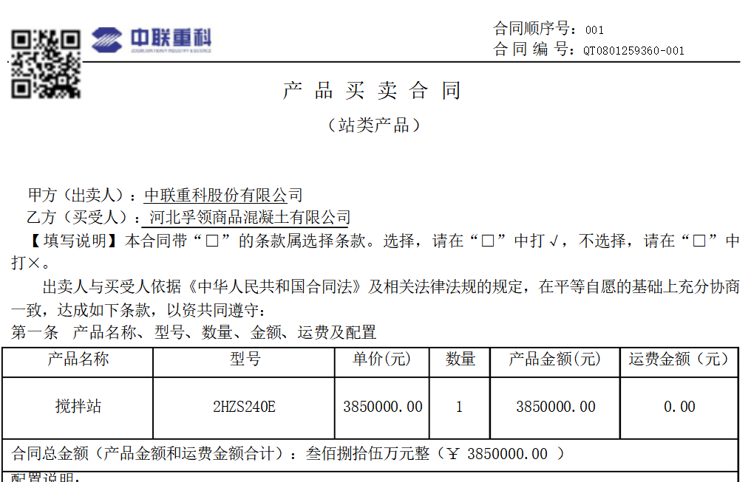  提供供用水协议：甲方：保定市蓄水区遂城镇遂城村村民委员会，签订时间及有效期2020年12月-2040年2月。  审核中要求企业在采购中尽可能选用国家推荐节能产品，关注淘汰落后设备的使用并定期对照标准进行核查。 | y
能源绩效和能源管理体系的监视、测量、分析和评价 | 9.1.1 | 编制了《绩效监测控制程序》，通过以下几种方式对运行过程进行监视和测量：  内审、管理评审、目标考核、过程的监视和测量检查等。  内审、管理评审、目标考核详见相关审核记录.  每月进行一次过程的监视和测量的检查，发现问题立即整改。  查2021年3-10月份的生产现场检查记录，内容包括：消防、环保、安全、节能、设备保养等，查看，满足要求。  日常监督检查：综合部负责对各部门的节水借点情况进行不定期的巡检。巡检内容包括：生产现场是否有长流水、长明灯现象等。  通过能源评审和数据收集分析进行能源消耗的监视测量，建能源评审报告。 | y
法律法规要求和其他要求的合规性评价 | 9.1.2 | 公司编制了《法律法规和其他要求获取识别更新控制程序》和《合规性评价控制程序》对能源法律法规的收集、转化、使用及评价进行了规定。  提供适用国家法律法规及其他要求评价表(能源），更新时间：2021年6月1日收集的法律法规基本齐全，符合要求。  提供合规性评价报告，2021年6月2日组织了合规性评价，形成了评价报告。评价结论：符合。  满足标准要求。 | y
内部审核 | 9.2 | 综合部制定并实施《内部审核控制程序》，有计划地通过内审来衡量本公司的一体化管理体系是否符合标准、文件、顾客及法律法规要求；是否有效地实施和保持。  查：内审资料汇编，包括：内审通知书、内审实施计划、内审首次会议签到表、内审检查表、内审末次会议签到表、内部审核报告、不符合项报告、培训效果确认记录等。  2021.9.16开展管理体系内部审核活动，并提供有以下内审的资料：  《2021年内部审核实施计划》，编制：高杰2021.9.10 批准：张龙计划中规定审核的目的、依据、范围、时间、审核安排；审核组组长：高杰，组员：魏征。  计划中没有漏标准条款、没有遗漏体系覆盖的部门和场所，内审员没有审核自己的工作。  内审首末次会议签到（领导层、各部门负责人）；  内部审核检查表，审核按计划进行，没有遗漏条款及体系覆盖的部门和场所，内审员没有审核自己的工作。  内审发现1项不合格，为一般不符合项，查看《不符合报告》（综合部7.5），不符合事实描述:“公司收集的节约能源法等法规文件未发至使用场所”，不符合原因分析准确，并制定了纠正及纠正预防措施，且措施可行，并对其有效性进行了验证，验证人：魏征2021.9.20  内审有《2021年内部管理体系审核报告》，结论：基本符合计划和标准的要求，并得到了较有效实施和保持。  编制：高杰2021年9月16日 批准：张龙2021年9月16日  经查，符合要求。 | y
不符合与纠正措施 | 10.1 | 公司编制了《纠正和预防措施控制程序》对发现的问题，实施纠正措施，消除不合格的原因，以防止其再发生。以实现能源管理体系及产品符合性的持续改进。  日常检查中的问题整改；已完成。  内审不符合整改已完成。 | y
持续改进 | 10.2 | 为消除潜在的不符合，防止其再发生，公司应识别实施预防措施。公司须从下列来源中识别潜在的不符合：  管理评审；测量与监控；数据分析；能源使用方面的相关方要求；明确职责传递潜在不符合信息；调查，分析，确认潜在不符合的原因；评估，制定与潜在不符合相适应的预防措施；实施所制定的预防措施，防止潜在不符合的发生；明确职责，跟踪验证，评审预防措施实施的有效性；记录预防措施的制定，实施和效果。内容基本符合标准要求。  对日常工作检查，管理评审，内审，其他考评，合规性评价发现的不符合采取纠正，防止事态发展，进行原因分析，采取必要的纠正预防措施，防止事件的发生、再发生。  对管理评审、内审提出的不符合及改进要求，进行原因分析，制定了具体措施，目前已实施完成。 | y
说明：不符合标注N
管理体系审核记录表
过程与活动、  抽样计划 | 涉及  条款 | 受审核部门：河北孚领商品混凝土有限公司生产部 主管领导：姜明阳 陪同人员：丁维 | 判定
过程与活动、  抽样计划 | 涉及  条款 | 审核员：孔祥春 李丽英 审核时间：2021年11月12日 | 判定
过程与活动、  抽样计划 | 涉及  条款 | 审核条款：EnMS:5.3/6.2/6.3/6.4/6.5/6.6/8.1/8.2/9.1.1/9.1.2/10.1/10.2 | 判定
岗位、职责和权限； | 5.3 | 姜明阳介绍：生产部有30人，操作人员20人，管理人员10人。主要负责经营生产的全面工作，向顾客提供生产的合格产品。控制生产成本，负责业务培训指导和绩效考核。组织一次生产例会，每月对所管理的区域进行一次全面巡视，负责编制公司内部的工艺守则，对文件的适  生产过程中出现的问题组织分析，提出改进建议，负责数据分析管理工作及纠正、预防措施的评审工作。负责能源评审报告的编制和能源基准、能源绩效参数、能源数据收集工作。 | y
公司及生产部的能源目标、指标及控制  能源评审 | 6.2/6.3 | 公司编制了《能源评审管理程序》、《能源绩效参数、能源基准、能源目标控制程序》。对能源评审的要求、能源绩效参数的选定、制定能源基准的方法以及能源数据收集的要求进行了描述。  提供2021年10月编制的能源评审报告，内容包括：编制说明，评审周期及范围、编制依据、能源评审方法、企业能源管理现状、能源消耗分析、主要用能设备、能源计量、能源输出评审等内容  能源评审报告中未未对未来用能进行分析——不符合  能源评审报告期为2021年4-9月，基准期：设计文件； 产品和活动范围：商品混凝土的生产所涉及的能源管理活动。  评审报告范围包括：主要生产单位：生产部；辅助生产系统：质检组、采购组；职能部门：生产部、营销部、综合部、财务部  能源种类、来源及使用：经统计分析，本公司主要消耗的能源分为两类：一是生产消耗能源种类为电力、自来水（新水）；二是运输消耗能源种类为柴油和少量汽油。（运输已外包）  但能源种类未考虑用能工质，如压缩风——问题项  企业能源目标完成情况：企业2021年3月份开始试生产，能源数据统计按照4月-9月份进行计算统计和分析的。2021年的目标参照GB/T36888-2018标准中的准入值制定，定为单位产品生产能耗≤0.7kgce/m3，根据企业4-9 月份实际生产数据统计，单位产品生产能耗累计值为0.3kgce/m3，达到了GB/T36888-2018标准中Ⅰ级水平，较好的完成了目标指标。  建议企业能源绩效参数和指标增加综合生产能耗——问题项  用能结构分析：企业能源使用区域是生产车间。车间的主要能耗过程有：原料的输送、混凝土搅拌站、空压机、下料机、连续化生产线等；办公室的主要能耗过程有：照明、空调、计算机。  生产能源消耗占比：电消耗占87.95%，电使用为主要能源使用。其他未新鲜水和压缩风（压缩风按用电一次统计）；影响电耗的因素主要为设备效率。公司的用电设备主要包括：原料的输送、混凝土搅拌站、查箱式变电站、双卧轴搅拌机、三相异步电动机、连续化生产线、办公室的空调、计算机等。  能源评审报告分析了影响主要能源使用的相关变量，影响转动设备效率的相关变量通常有负荷、压力、电流、电压等；分析了与能源管理有关的人员等。  提供设备表：使用电力的设备最大功率为55KW，按照GB17167标准判断无主要耗能设备，但是建议企业对功率较大的设备如双卧轴搅拌机、三相异步电动机的运行效率实施关注，确保设备高效运行。  绩效改进机会：由于公司刚开工不久，设计时考虑先进的生产工艺，目前未发现节能改进的机会。目前着手抓好装置生产平稳运行，提高产量，降低能源消耗。在今后的运行中若存在改进机会，将按照下表要求进行改进。 | N
能源绩效参数；能源基准； 采集能源数据的策划； | 6.4/6.5/6.6 | 公司的能源绩效参数选定：单位产品生产耗能kgce/m³  能源基准以GB/T36888-2018标准Ⅰ级为参照基准值为0.3kgce/m³  建议企业在未来制定能源绩效参数和能源基准时考虑生产综合能耗。  能源数据的收集策划在程序文件中进行了描述，实际数据统计中数据收集主要以电、水为手机对象，收集频次每月收集一次。  企业能源计量包括电和水，未提供用能单位的电表和水表的检定报告，据企业介绍，电表和水表的检定有提供方（甲方）负责。建议企业关注能源计量的检定。  建议增加计量生产过程的电表——问题项
运行的策划和控制 | 8.1 | 公司策划、实施和控制满足产品和服务要求所需的过程，确定生产过程中的能源能管理要求并建立适当的准则予以控制。考虑过程控制、法律法规要求以及相关方的期望等条件。  抽查企业编制了《能资源管理制度》明确加强能源管理，合理利用能源，杜绝浪费，降低能耗，提高公司的经济效益的控制措施，并监督检查执行。  抽查：生产现场检查记录，内容包括：消防、环保、安全、节能、设备保养等，查看2021年3-10月份的检查情况，满足要求。  倒班顺序。早8点——晚8点——（1班）晚8点到早8点（2班）一周轮换一次。  查看其企业不同班次的生产记录，10月9日白班和10日夜班的操作日志，记录齐全  抽查产品出厂控制记录，符合要求。  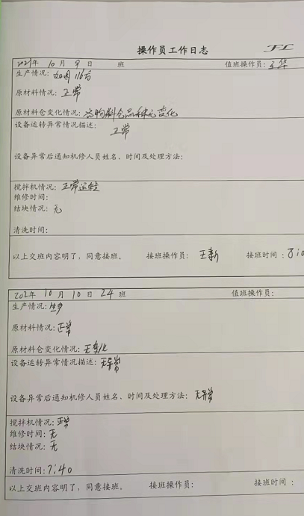操作日志 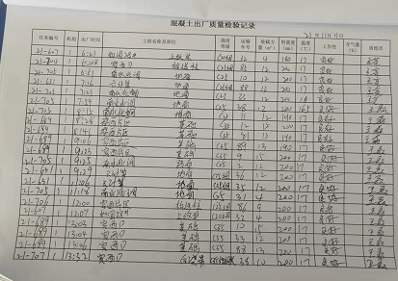产品出厂控制记录  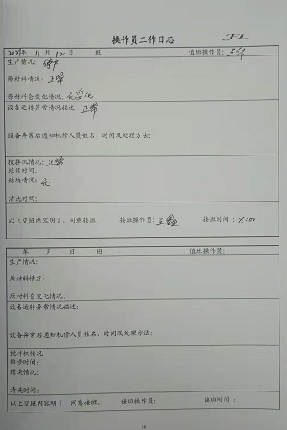 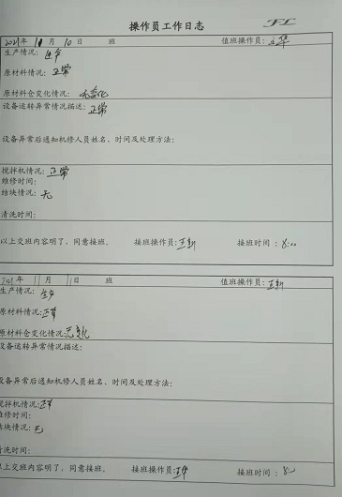不同班次的操作日志 | y
设计过程对能源使用及消耗的策划和控制 | 8.2 | 公司比较重视能源管理，在生产过程中与相关技术方案合作，采用节能设备降低电消耗。抽查节能合同，签订时间2021年7月，甲方：保定慧君新能源科技有限公司，签订内容，乙方按基本电费进行支付，每月37280，乙方每月节约的费用双方按照6:4提取。  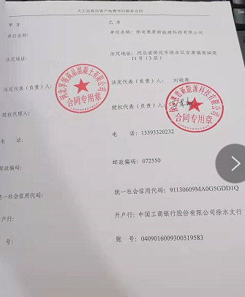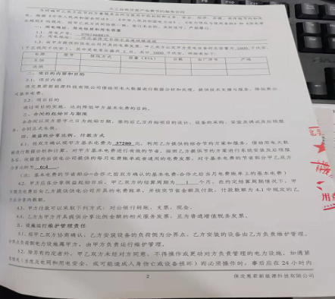  企业新装置开工时间不长，技改技措项目目前没有，待以后运行后期关注技术开发或设计是的能源消耗情况。 | y
能源绩效和能源管理体系的监视、测量、分析和评价 | 9.1.1 | 能源管理体系的绩效测量见综合部的审核记录。  主要耗能设备的能效测试目前未开展，鉴于企业刚开工，设备新，工艺先进，建议随着装置运行设备老化等条件的出现，企业应关注用能设备的运行效率。  企业目前无淘汰落后设备，业务落后生产工艺。提醒企业关注淘汰落后设备的核查，关注国家有关法律法规的要求，确保企业的合规运行。  绩效能耗指标见6.2条款审核。 | y
不符合与纠正措施 | 10.1 | 内审发现的不符合已纠正，日常检查中的问题已整改。 | y
说明：不符合标注N
管理体系审核记录表
过程与活动、  抽样计划 | 涉及  条款 | 受审核部门：河北孚领商品混凝土有限公司 业务部 主管领导：沈祎仁 陪同人员：何明明 | 判定
过程与活动、  抽样计划 | 涉及  条款 | 审核员：王宁敏 审核时间：2021年11月12日 8:00-12:00 | 判定
过程与活动、  抽样计划 | 涉及  条款 | 审核条款：5.3 营销部的岗位、职责和权限；6.2 目标、能源指标及完成情况；8.1 运行控制。 | 判定
营销部的岗位、职责和权限 | 5.3 | 业务部：主管领导 沈祎仁，共2人，岗位设置：一个业务，一个内勤。  岗位职责  a．做好客户沟通和生产工作，建立客服制度；  b．负责接收客户的订单、合同，仔细核对订单合同的内容，做好合同评审工作；  c. 负责在接收客户的反馈信息，包括投诉和抱怨等，并及时将相关信息传达到有关部门，做好记录，并及时将相关措施反馈给客户；  d．负责做好客户满意度调查、统计的方案，并予以执行；  e. 负责资金回笼工作；  f. 负责本部门的业务培训工作；  g. 在工作过程中接收到或发现有新的或修改的法律、法规及其他要求时负责将信息传递到归口管理部门；  h. 负责对公司产品销售进行控制，施加环境/安全影响，宣传公司的环境/安全方针；  任职要求：  高中以上学历；有4年以上实践经验；有组织协调能力。  岗位设置：经理、销售管理、合同管理、客户管理、仓库管理，负责与顾客的开发，合同/订单的评审、变更实施及产品的交付，完成上级领导交办的其他任务。
目标、能源指标及完成情况 | 6.2 | 提供业务部能源管理目标  1）合同履约率100%，月考核；  2）顾客满意率≥90分，年考核；  3）顾客反馈及投诉处理率100%，月考核；  4）单位产品运输能耗≤2.9kgce/m³（该项业务外包业务部仅起到监督作用）。  查阅2020年度以及2021年1-10月目标分解及统计方法记录，业务部基本完成目标指标，产品销售管理全部完成。
运行控制 | 8.1 | 1、提供制度清单：《销售管理制度》，含：第一节 总则，第二节 产品销售管理的任务，第三节 市场开拓与销售渠道，第四节 产品和劳务定价，第五节 产品销售业务工作，第六节 营销谈判，第七节 培训销售人员，共三十四条；《能资源管理制度》、《与顾客有关过程控制程序FL-CX-005-2020》、《客户投诉控制程序FL-CX-011-2020》、《运行控制程序FL-CX-020-2020》。  2、提供近几月销售合同（含能源销售）：  抽1，徐水区预拌商品混凝土供应合同，甲方：保定市政工程建设有限公司，有质量标准，签订时间：2021-9-28，共十一项内容。  抽2，甲方：渤海基建工程有限公司，有质量标准。签订时间：2021-6-2，共十项内容。  合同签订句按照《销售管理制度》执行。
说明：不符合标注N
管理体系审核记录表
过程与活动、  抽样计划 | 涉及  条款 | 受审核部门：河北孚领商品混凝土有限公司 财务部 主管领导：肖梦 陪同人员：何明明 | 判定
过程与活动、  抽样计划 | 涉及  条款 | 审核员：王宁敏 审核时间：2021年11月12日 13:00-16:00 | 判定
过程与活动、  抽样计划 | 涉及  条款 | 审核条款：5.3岗位、职责和权限；6.2 能源指标完成情况；8.1 运行控制。 | 判定
岗位、职责和权限 | 5.3 | 财务部：领导 肖梦，共2人，岗位设置：一个会计，一个出纳。  岗位职责  一、财务部职责范围  1、认真贯彻执行国家有关财务管理的法律法规，确保财务工作的合法性。  2、建立健全公司各种财务管理制度，严格按照财务工作程序执行。  3、采取切实有效的措施保证公司资金和财产的安全，维护公司的合法权益。  4、编制和执行财务收支计划，督促有关部门加强资金回流，确保资金的有效供应。  5、进行成本、费用核算、考核和控制，督促有关部门降低消耗、节约费用，提高经济效益。  6、建立健全各种财务帐目，编制财务报表。  7、参与公司工程承包合同和采购合同的评审工作。  8、及时核算和上缴各种税金。  9、参与业务项目结算，参与采供部与材料供应商结算。  10、会计档案资料的收集、整理，确保档案资料的完整、安全、有效。  11、完成公司工作程序规定的其他工作，完成领导布置的其他任务。  12、加强本部门人员的培训，提高本部门工作人员素质。  二、借款和各种费用开支标准及审批制度。  任职要求：  1. 高中以上学历；  2. 有2年以上相关实践经验，精通财务知识。  出示相关规定：包括——借款审批及标准、财务部岗位职责、财务基础工作规范等。
能源指标完成情况 | 6.2 | 提供财务部能源管理目标  1）质量、环境、安全资金保障率100%。  查阅2020年度以及2021年1-10月目标分解及统计方法记录，财务部基本完成目标指标，财务管理全部完成。  未将能源资金保障率纳入目标管理及考核  问题提出后财务部立即在综合部的指导下同意将能源相关内容纳入，修改为：质量、环境、能源、职业健康安全资金保障率100%。-问题项
运行控制 | 8.1 | 出示相关规定：包括——借款审批及标准、财务部职责范围、财务部岗位职责、财务基础工作规范等。  近年来能源消耗项目情况：提供《近几月能源消耗账目》
说明：不符合标注N

